KALITIM
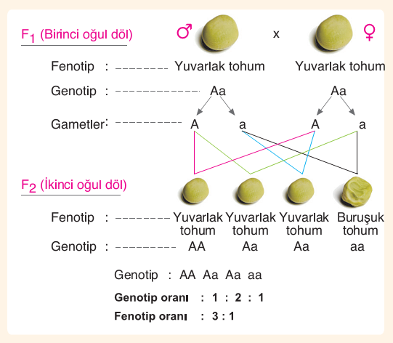
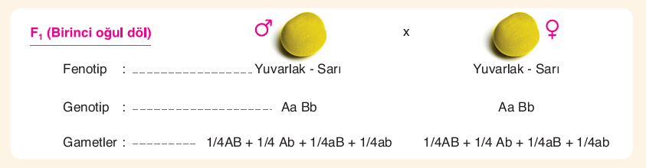

Gamet Çeşiti Fenotip Çeşiti Genotip Çeşiti

KONTROL ÇAPRAZLAMASI
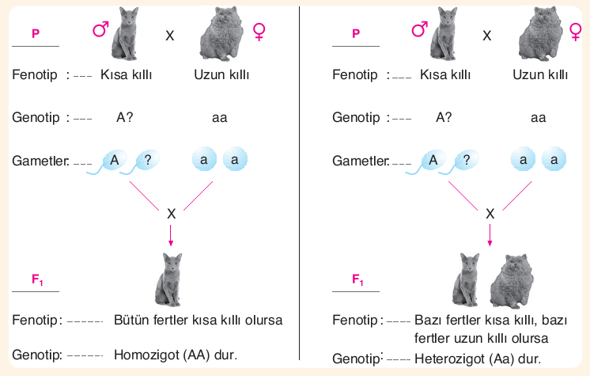

EKSİK BASKINLIK EŞ BASKINLIK
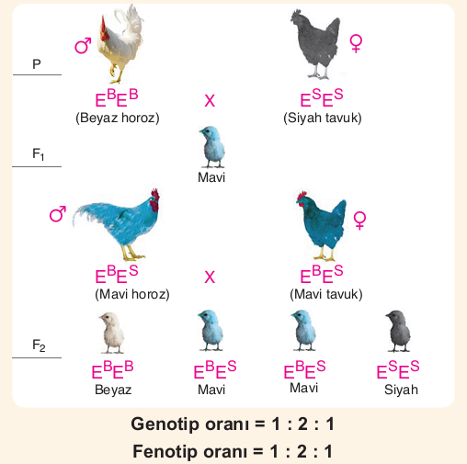

ÇOK ALELLİK
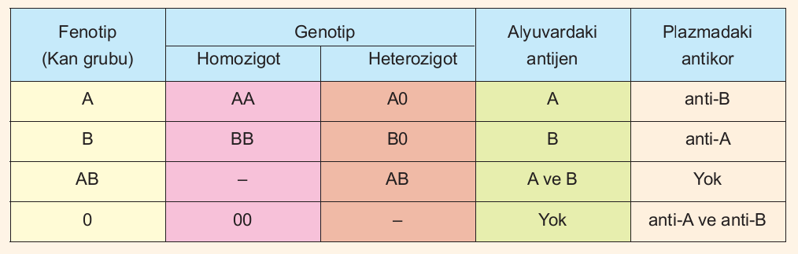

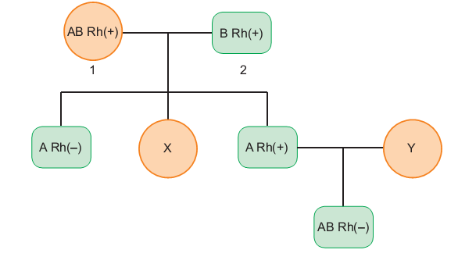

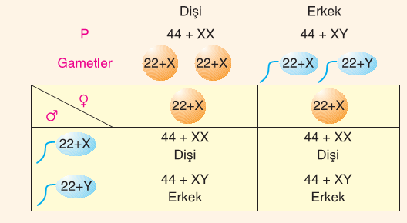

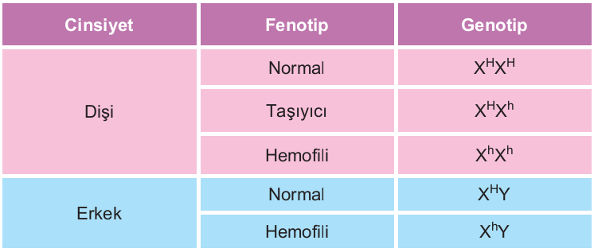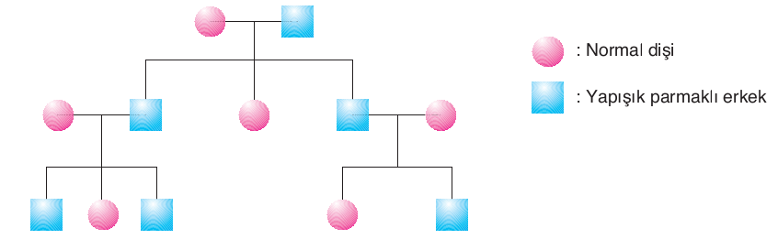

KROMOZOM SAYISININ DEĞİŞMESİ
